…
01/18

Termíny nejbližších akcí
05. 4. 2018 | Diskusní klub – posezení u kávy
13. 4. 2018 | Dny umění nevidomých Nový Jičín
14. 4. 2018 | Dny umění nevidomých Kopřivnice
19. 4. 2018 | Muzeum Přerov a zvonařská dílna
20. 4. 2018 | Dny umění nevidomých Příbor
28. 4. 2018 | Dny umění nevidomých Frenštát p. R.
10. 5. 2018 | Koncert Ptakustik v Ostravě

Obsah

02 - Co se událo
03 - Tajemství hlíny
04 - Setkání odboček
06 - Exkurze do ČRO
09 - Velikonoční tvoření
10 - Diskusní klub u kávy
10 - DUN na Novojicinsku
16 - Pozvánka do muzea zámků a zvon. dílny
18 - Pozvánka na koncert
20 - Výlet na Lysou horu
20 - Právní poradna
23 - Změny prováděcí
vyhlášky

Co se událo
Rok 2017 jsme zakončili příjemným předvánočním setkáním. Pro větší účast jsme akci přesunuli z naší klubovny do prostor Centra pro zdravotně postižené.
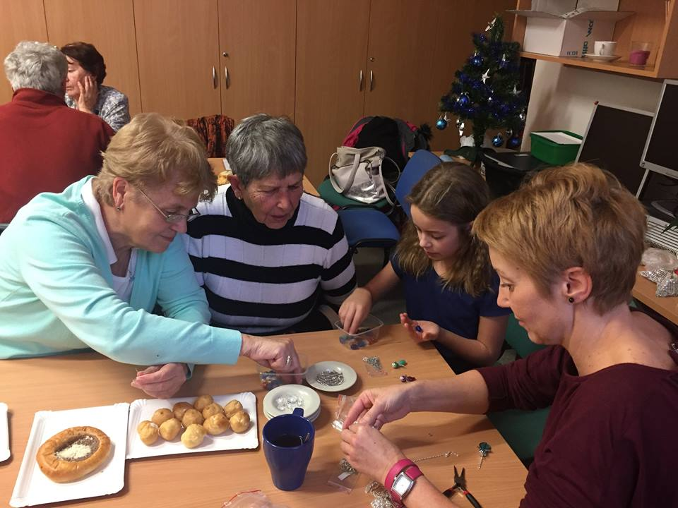
Kromě ochutnávání cukroví, povídání a plánování aktivit na rok 2017 jsme si procvičili jemnou motoriku. Řady našich příznivců a pomocníků rozšířila velmi milá, šikovná a tvořivá paní Lenka Novotná s dcerou Kristýnkou, které nám představily výtvarnou techniku korálkování. Každý z účastníků si domů odnesl vlastnoručně vyrobeného andílka - přívěsek na klíče nebo ozdobičku na stromeček.
Z nejzajímavějších akcí, které proběhly od počátku tohoto roku Vám přinášíme informace v článcích níže.

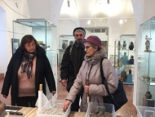
Tajemství hlíny
První akcí v lednu byla hmatová výstava Tajemství hlíny v Žerotínském zámku v Novém Jičíně. Před Žerotínským zámkem jsme se sešli ve čtvrtek 18. ledna.
Osahat jsme si mohli různé druhy hrnčířské hlíny a porovnat její strukturu. Do rukou se nám dostaly kopie archeologických nálezů. Urna na lidský popel, amulet koně nebo kachle s vyobrazením svatého Jiří bojujícího s drakem. Hmatem jsme mohli porovnat křehkost džbánku před prvním vypálením, tvrdost po prvním výpalu a pak celistvou strukturu povrchu džbánku s glazurou. Sáhli jsme si i na prastarou amforu, nalezenou na mořském dně a dozdobenou samotnou přírodou zbytky ulit mořských korýšů.
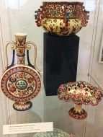
Další exponáty byly umístěny ve vitrínkách, přesto nám byl velmi podrobně popsán jak jejich vzhled, tak především využití. Viděli jsme nejstarší nádoby, ještě neuměle vyrobeny a sloužící k přenášení a uchovávání potravin, talismany a amulety. mísy, džbány, formy na pečení, talíře, hrnečky, nádoby zpevněné drátem, aby dlouho vydržely. Jiné nádobí tak vzácné a křehké, že sloužilo jen pro ozdobu, džbány, korbely, ale také kachle zdobící kamna. Výstava byla velmi pestrá a výklad zajímavý. Děkujeme a těšíme se na další výstavy v novojičínském muzeu.

Setkání odboček v Příboře
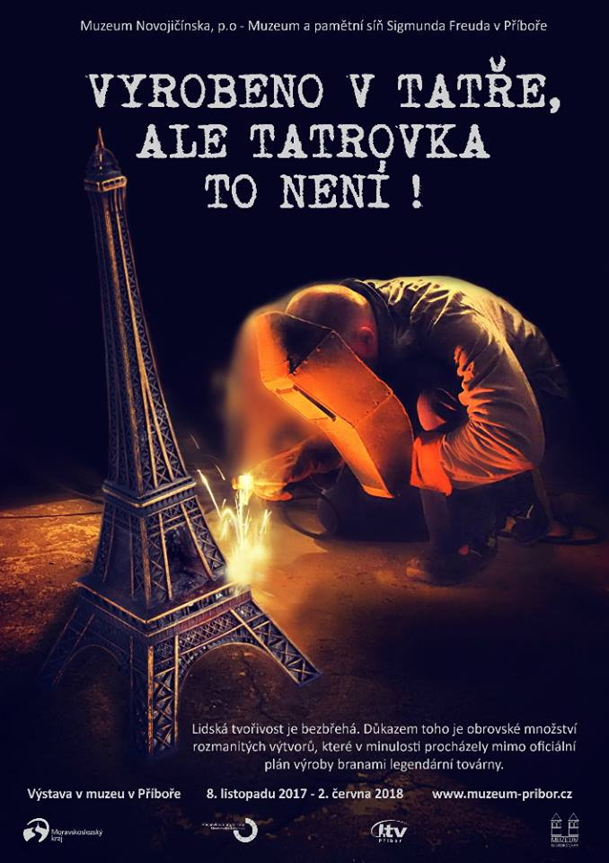
V pátek 16. února jsme se po roce sešli s členy oblastní odbočky Vsetín. Nejprve jsme navštívili příborské muzeum a prohlédli si výstavu Vyrobeno v Tatře, ale tatrovka to není. Téměř každý z účastníků znal alespoň jeden z výrobků z domova a někteří tyto předměty stále hrdě vlastní. Zaujaly nás nejen sekačky, sáňky, lampičky a podobné užitkové předměty, ale také věci ozdobné. Dřevěné a mosazné talíře, korbele a poháry, misky a mísy. Drátěné postavičky, ozdobná zrcadla, klíče. Nádherné modely tatrovek, které sloužily jako upomínkové předměty pro významné návštěvy Tatry. Měli jsme také možnost prohlédnout si výstavu starodávných knih ze sbírek Muzea Novojičínska.
Následně jsme se přemístili do restaurace U Zlaté hvězdy, kde jsme si po výborném obědě zahráli bowling. Akce se opět vydařila nejen díky ochotě zaměstnanců muzea zpřístupnit nám své výstavy komentářem. Ale také díky majitelům restaurace U zlaté hvězdy, kteří nám zdarma propůjčili bowlingové dráhy. Tímto všem děkujeme a těšíme se na další setkání ať už v Příboře či jinde.

Exkurze do Českého rozhlasu Ostrava
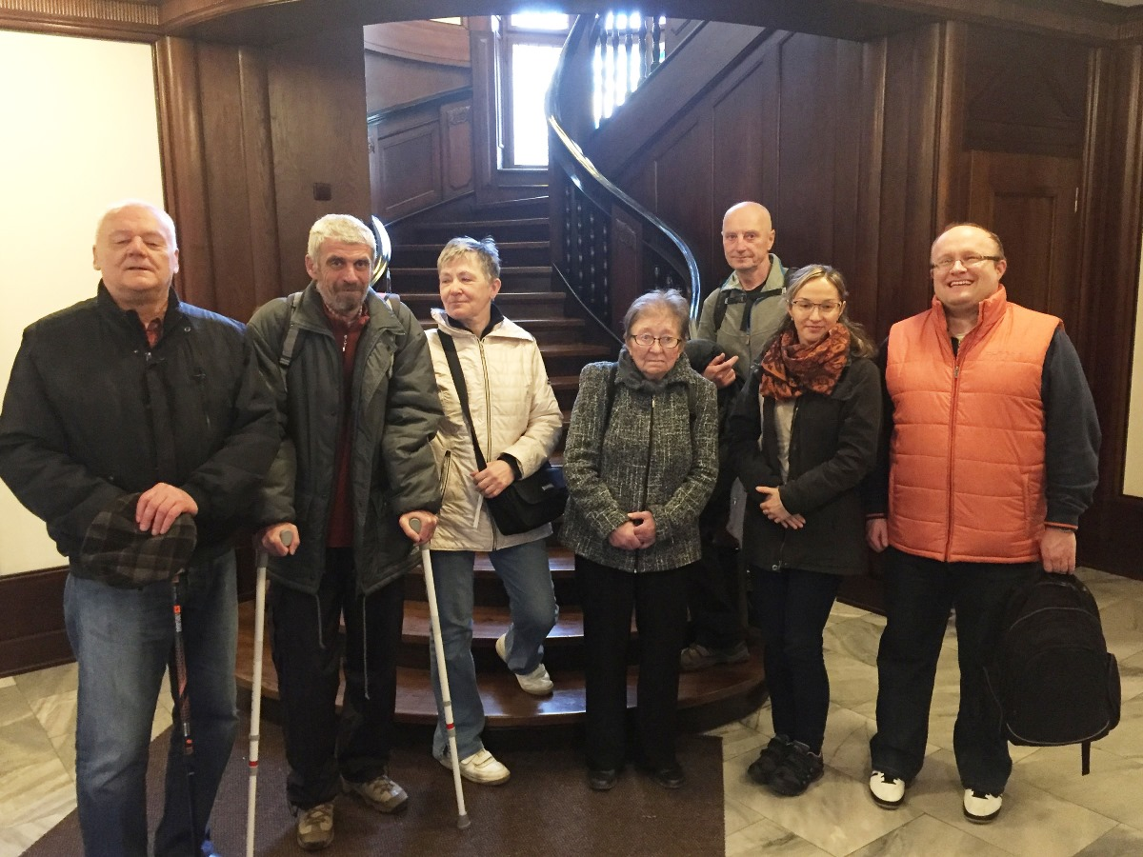
V úterý 13. března jsme se před desátou hodinou dopoledne sešli na hlavním nádraží v Ostravě. Trolejbusem jsme se přesunuli do centra do historické budovy Českého rozhlasu. Zde nás přivítala paní Marcela Cisovská, která pro nás spolu se svou kolegyní Zitou Mickertsovou připravila prohlídku.
Nejprve jsme prošli historickou částí budovy a cestou jsme byli seznámeni s historií Českého rozhlasu a především rozhlasu Ostrava. Prohlédli jsme si upomínkové předměty jako staré mikrofony, pásky a kazety, přenosová zařízení. Ve studiu číslo 3 jsme měli možnost vychutnat si atmosféru přímého přenosu pořadu Vizitka pro Vltavu. Pokračovali jsme do koncertního sálu, kde nám paní Cisovská pustila rozhlasovou hru Josefa Škvoreckého Nadpřirozené vlastnosti poručíka Borůvky a záznamy ze Zlatého archívu Českého rozhlasu.
V dalším studiu nám zvukař předvedl, jakým způsobem upravuje zvuky. Připravil pro nás i zvukový kvíz. Poznávali jsme zvuky zvířat, vlka, sovy, hyeny, hrdličky, jelena, slavíka. Největším oříškem pro nás byl zvuk vydávaný veverkou, ten nikdo z nás nepoznal. Shodli jsme se, že jej v přírodě nikdo z nás neslyšel. Zvuky denního života jako čištění zubů, vlaku, tramvaje či otevírání šampusu pro nás žádnou záhadou nebyly. Na závěr jsme ještě pár minut sledovali moderátora při živém vysílání.
Tato exkurze byla velmi zajímavá a díky paní Cisovské jsme si ji opravdu užili. Připravila si pro nás spoustu informací a ukázek, osvětlila nám rozhlasovou rutinu vysílání i natáčení rozhlasových pořadů a her. Ochotně nám vše popisovala a odpovídala na naše zvídavé otázky. V rozhlase jsme strávili příjemné dvě a půl hodiny a odcházeli jsme nabití informacemi a dojmy.
Milým překvapením na závěr byl pro nás dárek – poukaz na koncert Ptakustik pro maximálně 30 osob, který proběhne 10. 5. 2018 od 18:00 hodin ve Studiu 1 v Českém rozhlase Ostrava. Byla by škoda takovou nabídku nevyužít. Pokud byste měli zájem zúčastnit se koncertu, ozvěte se nám pro více informací nejpozději do 16. dubna 2018. Pokud bude dostatek zájemců, zajistíme dopravu mikrobusem.

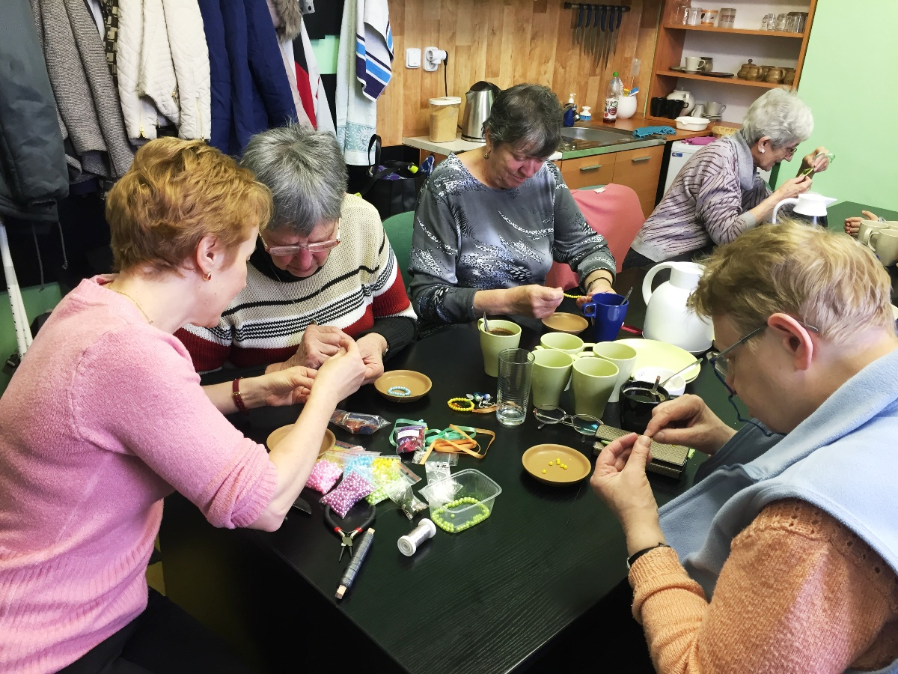
Velikonoční tvoření
V úterý 27. března proběhlo v klubovně velikonoční tvoření. Z korálků jsme vyráběli velikonoční vajíčka k zavěšení na větvičku. Tato výtvarná technika je velmi vhodná, protože i nevidomý člověk je schopný na drátek navlékat korálky a s drobnou pomocí vytvořit pěkný výrobek. Procvičí si hmat i představivost. Protože vás evidentně baví tvořit z korálků, plánujeme další tvořivá setkání o kterých vás budeme informovat.

Pozvánka diskusní klub u kávy
Připomínáme pravidelný Diskusní klub u kávy, který probíhá každý první čtvrtek v měsíci v naší klubovně od 14:00 – 16:00 hodin. Na tuto akci je potřeba se přihlásit telefonicky nebo emailem vždy nejpozději den předem.

Termíny pro setkání u kávy
5. 4. 2018 | Klubovna SONS ČR, Nový Jičín od 14:00.
3. 5. 2018 | V květnu setkání neproběhne
5.6. 2018 | Klubovna SONS ČR, Nový Jičín od 14:00.

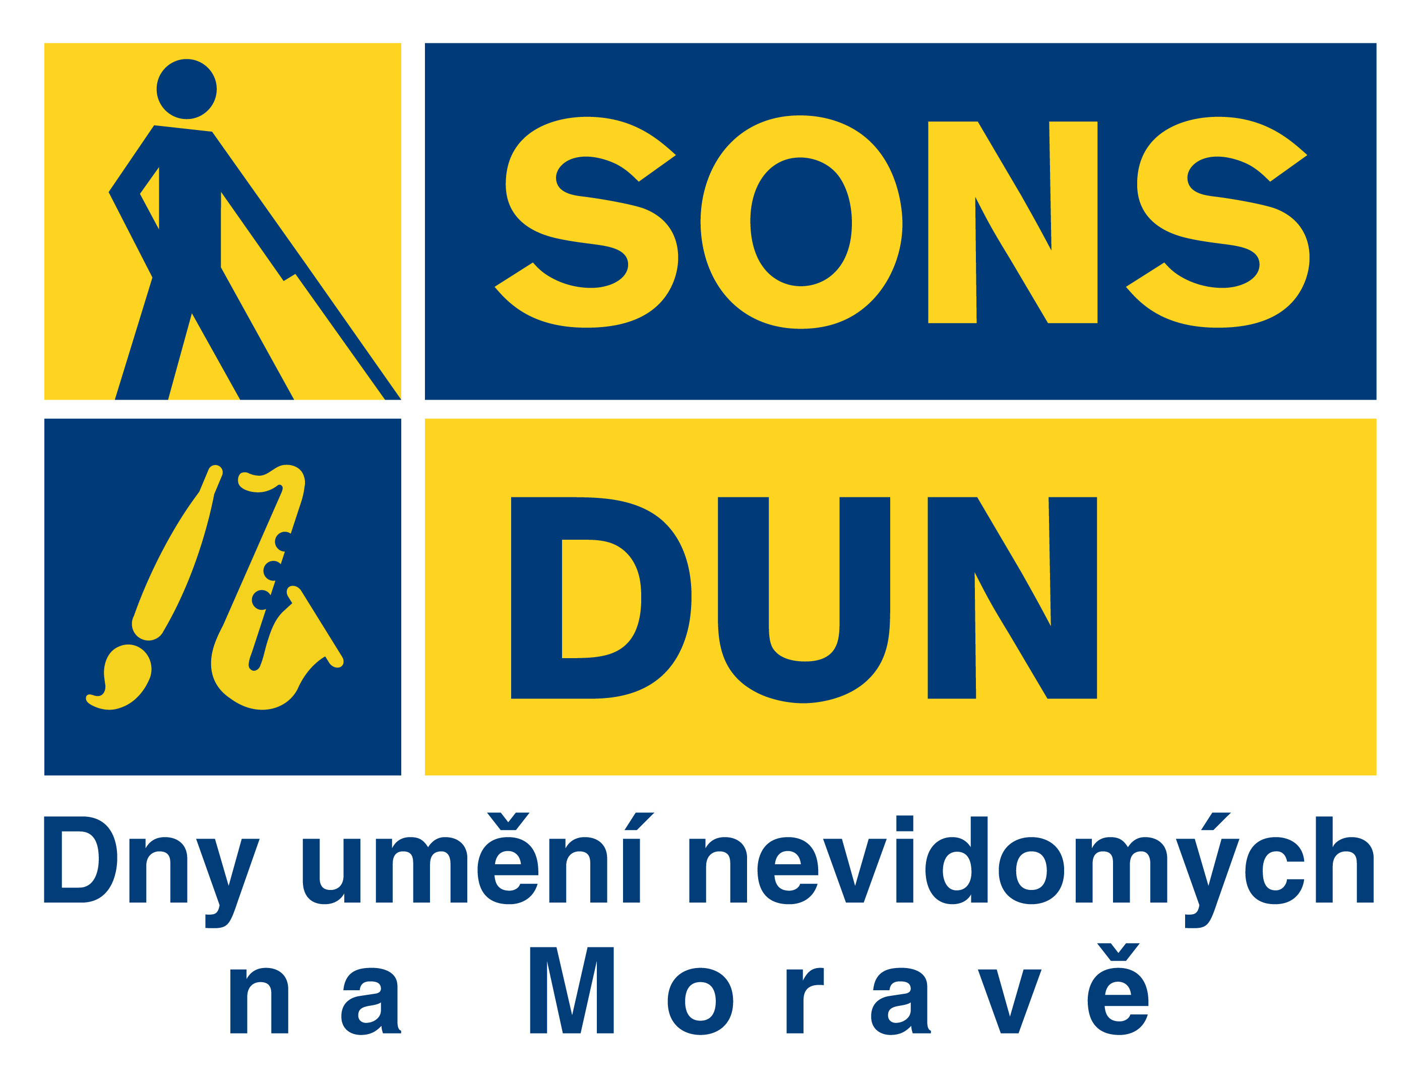
Pozvánka na Dny umění nevidomých na Moravě

Dny umění nevidomých na Novojičínsku
Nejen očima lze vnímat krásu. I bez zraku můžeme tvořit a rozdávat radost. Již po 24. se o tom mohou přesvědčit lidé na Moravě a ve Slezsku.
Festival Dny umění nevidomých si klade za cíl nejen představit tvorbu zrakově postižených profesionálních umělců lidem. Ale také seznámit veřejnost s existencí naší organizace. Pomáháme nejen nevidomým, ale i osobám s těžším poškozením zraku, kterým pouhé brýle již nestačí.
V této nelehké životní situaci se na nás mohou s důvěrou obrátit. Dostanou rady a tipy na kompenzační pomůcky, informace kde je mohou pořídit a také jak získat na některé z nich příspěvek od státu. Poskytujeme sociálně právní poradenství, provozujeme půjčovnu kompenzačních pomůcek a zajišťujeme různé aktivity uzpůsobené lidem s potížemi zraku, jako jsou exkurze, výlety, rekondiční pobyty apod. Pomáháme lidem vrátit se aktivně do života.

Letos se nám povedlo uspořádat hudební večery ve městech Nový Jičín, Kopřivnice, Příbor a Frenštát pod Radhoštěm a originální výstavu fotografií.

Nový Jičín
Festival bude zahájen v pátek 13. dubna od 17:00 hodin hudebním večerem v Modlitebně Českobratrské církve evangelické v Janáčkových sadech. Veřejnost se může těšit na vystoupení Barbory Mirgové, s pásmem swingových i filmových melodií kabaretních kupletů, hebrejských a romských písní s klavírním a akordeonovým doprovodem Miroslava Orsága. Na hudebním večeru bude zahájena také výstava fotografií „Cwaků“ pana Lubomíra Pavelčáka, která bude probíhat do 20. května. Prostřednictvím uměleckých fotografií budeme moci nahlédnout do světa viděného špatně vidícím jedním okem za hledáčkem fotoaparátu. Výstavu je možné navštívit v neděli od 10:00 do 11:00 hodin a v úterý od 15:00 do 17:00.

Kopřivnice
Již tradičně se uskuteční hudební večer v Malém sále Kulturního domu Kopřivnice. V sobotu 14. dubna od 16:00 hodin zde vystoupí, stejně jako v Novém Jičíně Barbora Mirgová a pan Miroslav Orság.

Příbor
Svou premiéru bude mít festival v Příboře. Hudební večer proběhne v pátek 20. dubna od 17:00 hodin v refektáři piaristického kláštera. Zpívat bude opět Barbora Mirgová, tentokrát za klavírního doprovodu Ráchel Skleničkové. Příborské publikum se může těšit na písně stříbrného plátna.

Frenštát pod Radhoštěm
Podruhé vystoupí zrakově postižení umělci ve Frenštátě pod Radhoštěm. Své umění nám v sobotu 28. dubna od 17:00 hodin v kostele Sv. Jana Křtitele předvede vokální trio MAKABARA. Barokní prostor římskokatolického kostela rozezní spirituály, písně české a moravské lidové nebo hebrejské v podání zpěvaček Marie, Kateřiny a Báry.

Vstupné na všechny akce je dobrovolné a bude využito na financování kulturních aktivit zrakově postižených.
Aktivity festivalu Dny umění nevidomých na Moravě organizované na Novojičínsku se konají s finanční podporou Moravskoslezského kraje, měst Nový Jičín, Kopřivnice, Příbor a Frenštát pod Radhoštěm a společnosti Pila Příbor, s. r. o. Za spolupráci děkujeme Farním sboru Českobratrské církve evangelické v Novém Jičíně, Kulturnímu domu a knihovně Kopřivnice, Římskokatolické farnosti ve Frenštátě pod Radhoštěm.
Přijďte si poslechnout krásnou hudbu, prohlédnout zajímavou výstavu fotografií a především strávit příjemné chvíle v milé společnosti lidí, kterým sice osud mnoho vzal, ale nadělil také talent a touhu rozdávat světu krásu ze svého srdce.

Pozvánka na zájezd muzeum zámků a Zvonařská dílna
SONS oblastní odbočka Třinec nás srdečně zve na celodenní výlet do Přerova. Zájezd se uskuteční ve čtvrtek 19. dubna. Navštívíme muzeum v zámku v Přerově a zvonařskou dílnu v Brodku u Přerova.
Cena zájezdu je 100,- Kč pro členy SONS. Odjezd z Českého Těšína v 7:30 hodin. Pro zájemce budou přidány zastávky ve Frýdku – Místku stanoviště u Tesca ( Místek, Příborská ) v 8:00 hodin a z Nového Jičína, aut. stanoviště v 8:15 hodin. Je doporučeno vzít si s sebou občerstvení na celý den. Možnost dát si v Přerově oběd je pravděpodobná, nicméně není zaručena. Návrat v pozdních odpoledních hodinách. Pro další informace nás neváhejte kontaktovat.
Kapacita omezena. Na tuto akci je z organizačních důvodů nutné se přihlásit do středy 11. dubna, na tel. 775 086 748 nebo emailem na
novyjicin-odbocka@sons.cz.

Pozvánka na koncert Ptakustik
Ještě jednou upozorňujeme na jedinečnou možnost vychutnat si koncert hudební skupiny Ptakustik v prostorách koncertního sálu Českého rozhlasu Ostrava, který proběhne ve čtvrtek 10. května od 18:00 hodin. Volnou vstupenku jsme obdrželi od Českého rozhlasu Ostrava na naší exkurzi a rádi bychom ji využili. Dopravu zajistíme mikrobusem. Cenu dopravy upřesníme. V případě zájmu se prosím hlaste do 26. dubna na tel. 775 086 748 nebo emailem na
novyjicin-odbocka@sons.cz.
Tomáš Ptáček po rozpadu kapely PUNKHART roku 2013 začíná nejprve svůj sólový akustický projekt Ptakustik. Roku 2015 vyhrává 2. místo v soutěži Líheň a v rámci výhry se ocitá v ostravském nahrávacím studiu Soundpoint. Zde potkává Ondřeje Černého, natočí s ním úspěšný singl „10.000 výmluv“ a díky výborné spolupráci vznikne kolem kytary, hlasu a looperu nakonec celá kapela. Zdroj: Bandzone

Výlet na Lysou horu
Pro velký zájem a nedostatek volných míst v loňském roce jsme se rozhodli zopakovat komentovaný výlet na Lysou horu autobusem a exkurzi na meteorologické stanici. Výlet se uskuteční 18. Května. Výlet teprve připravujeme, více informací poskytneme později.

Okénko právní poradny
Máte vážné problémy se zrakem? Nevíte kde hledat pomoc a informace? Vyslechneme, pomůžeme a poradíme Vám bezplatně například v těchto oblastech:
- Sociálních a dalších služeb pro zrakově postžiené
- Dávek hmotné nouze, sociální péče a státní sociální podpory, důchodového, nemocenského a zdravotního pojištění.
- Pracovního práva, zaměstnanosti, vzdělávání a přípravy na povolání, rekvalifikace.
- Odstraňování bariér z hlediska potřeb zrakově postižených (pomoc při sepsání žádostí, odvolání a při jiných právních úkonech).
- Zprostředkování nestranného, kvalifikovaného poredenství v oblasti výběru kompenzačních pomůcek specialisty Tyfloservisu přímo na našem středisku. Vč. možnosti zapůjčení pomůcek z naší půjčovny, do doby vyřízení si vlastní.

Špatně se Vám čte, potřebujete poradit s výběrem vhodné pomůcky pro řešení Vašeho problému? Mohou Vám pomoci speciální optické lupy, které nejsou běžně k dostání v optikách. Tyto pomůcky jsou hrazeny zdravotní pojišťovnou a předepisovány očním lékařem specialistou pro výběr těžké optiky (tzv. S4). Ten jako jediný pověřen pojišťovnou k řešení agendy týkající se pomůcek v této kategorii. Pacient se pak s poukazem od lékaře dostaví do optiky a pomůcku si objedná.
Lidem, pro které nejsou speciální optické pomůcky účinným nebo efektivním řešením, mohou posloužit tzv. kamerové zvětšovací lupy. Na tyto pomůcky lze získat za předpokladu potřebnosti a na základě posouzení zdravotního stavu žadatele od Úřadu práce příspěvek ve výši až 90% ceny pomůcky. Problematice pomůcek pro zrakově postižen se více věnujeme v následujícím článku.
Díky spolupráci s Tyfloservisem Ostrava, lze přímo na odbočce uživatelům sjednat individuální konsultaci v oblasti výběru vhodných pomůcek, nejen ke čtení. Odborníci z Tyfloservisu vám fundovaně a nestranně pomohou při výběru pomůcky, která pro Vás bude tím pravým, funkcím a efektivním řešením. Do doby pořízení si pomůcky vlastní, Vám můžeme bezplatně zapůjčit shodnou nebo podobnou pomůcku z naší půjčovny. K dispozici máme speciální optické lupy Coil, kamerové zvětšovací lupy i další pomůcky. Samozřejmostí je pak pomoc a rada při úkonech spojených s podáním a žádostí o příspěvek na pomůcku, který poskytuje Úřad práce. Nekupujte proto „Zajíce v pytli“ a svěřte se do péče odborníků.

Kontaktujte nás:
SONS ČR, z.s.
Oblastní odbočka Nový Jičín
Tel.: 776 488 164,
email: novyjicin-odbocka@sons.cz
Bc. Martin Hyvnar, DiS.
Sociálně právní poradce

Poradenské hodiny:
pondělí a středa 8:00-16:00 hod.
Jinak po předchozí domluvě.

Změny prováděcí vyhlášky upravující seznam zvláštních pomůcek, na něž lze poskytnout příspěvek
29. listopadu loňského roku byla vydána Ministerstvem práce a sociálních věcí novela vyhlášky č. 388/2011 Sb., tedy vyhlášky, která ve své první příloze obsahuje Seznam druhů a typů zvláštních pomůcek určených osobám se zdravotním postižením, na jejichž pořízení se poskytuje příspěvek.
Změny nastaly i v části II. tedy v seznamu zvláštních pomůcek určených těžce zrakově postiženým osobám. Budiž řečeno, že změny proběhly po velmi intenzivních konzultacích mezi MPSV, a SONS, konkrétně oddělením Tyflokabinetu a Sociálně právní poradny. Podstatnou roli zde také sehrál Tyfloservis, resp. jeho pražské středisko. Úředníci MPSV obdrželi velmi podrobný připomínkový materiál, poté třikrát navštívili dům služeb v Krakovské, kde s námi byli ochotni o našich připomínkách diskutovat, ale zejména si prohlédli prakticky všechny pomůcky, které jsou ve vyhlášce zahrnuty. Od 1. ledna 2018 nabyly účinnosti změny, které si níže popíšeme, a na závěr této pasáže připojím krátké osobní zhodnocení.
Třídění zrakových postižení pro posouzení nároku na příspěvek na zvláštní pomůcku
Seznam pomůcek je ve vyhlášce seskupen podle toho, kterým „stupňům“ zrakového postižení jsou jednotlivé druhy a typy pomůcek určeny. Příloha zákona 329/2011 Sb. o poskytování dávek osobám se zdravotním postižením vymezuje „stupně“ zrakového postižení do čtyř kategorií, (a) až d)); považuji za užitečné tuto klasifikaci, jež platí právě a jen pro účely stanovení nároku na příspěvek na zvláštní pomůcku, odcitovat:

„Za těžké zrakové postižení se považuje:
a) úplná nevidomost obou očí, ztráta zraku zahrnující stavy od naprosté ztráty světlocitu až po zachování světlocitu s chybnou světelnou projekcí,
b) praktická nevidomost obou očí, zraková ostrost s optimální korekcí v intervalu 1/60 (0,02) - světlocit s jistou projekcí nebo omezení zorného pole do 5 - 10 stupňů od bodu fixace, bez omezení zrakové ostrosti,
c) těžká slabozrakost obou očí, zraková ostrost s optimální korekcí v intervalu 3/60 (0,05) - lepší než 1/60 (0,02),
d) ztráta jednoho oka nebo ztráta visu jednoho oka se závažnější poruchou zrakových funkcí na druhém oku, visus vidoucího oka roven nebo horší než 6/60 (0,10) nebo koncentrické zúžení zorného pole do 45 stupňů od bodu fixace.“

Pomůcky, na něž mohou získat příspěvek osoby se všemi uvedenými zrakovými postiženími. Právě v této kategorii došlo k poměrně radikálním změnám. Zůstaly zde tyto pomůcky:
- kalkulátor s hlasovým výstupem,
- digitální zápisník pro zrakově postižené
s hlasovým výstupem nebo braillským displejem,
- speciální programové vybavení pro zrakově
postižené.

Nově sem však byly přesunuty i tyto pomůcky:
- elektronická orientační pomůcka pro zrakově postižené a hluchoslepé; jedná se o akustické orientační majáky, vysílačky pro ovládání akustických orientačních majáků, pomůcky na zachytávání vysokých překážek,
- multifunkční elektronická komunikační pomůcka pro zrakově postižené a hluchoslepé; jedná se o stolní nebo mobilní telefony se zvětšenou a kontrastní klávesnicí, ozvučené mobilní telefony nebo tablety se speciálními funkcemi či příslušenstvím pro zrakově postižené,
- měřící přístroje pro domácnost s hlasovým nebo hmatovým výstupem.

Pomůcky, na něž mohou získat příspěvek prakticky a úplně nevidomí
- vodicí pes,
- psací stroj pro nevidomé,
- popisovací kleště pro nevidomé,
- indikátor barev pro nevidomé,
- braillský displej pro nevidomé,
- tiskárna reliéfních znaků pro nevidomé,
- hlasové popisovače pro nevidomé
a hluchoslepé,
- digitální čtecí přístroj pro nevidomé s hlasovým
výstupem.
Zde tedy došlo jednak ke - spíše kosmetické - úpravě některých názvů pomůcek, „slepecký psací stroj“ byl nahrazen „psacím strojem pro nevidomé“ a „dymokleště“ „popisovacími kleštěmi pro nevidomé“, ale zejména došlo k přesunu „digitálního čtecího přístroje pro nevidomé s hlasovým výstupem“, na který měly dříve nárok (poněkud nelogicky) všechny stupně zrakových postižení.

Pomůcky, na něž nemohou získat příspěvek úplně nevidomí
Osobám se zrakovým postižením uvedeným v písmenech b) až d), může být poskytnut příspěvek na tyto dva druhy lup:
- kamerová zvětšovací lupa,
- digitální zvětšovací lupa.

Diktafon
Tato pomůcka zůstala i nadále jako jediný zástupce pomůcek, na kterou mohou získat příspěvek osoby se zrakovým postižením pod písmeny a) až c).

Zhodnocení
Domnívám se, že za úspěch lze považovat to, že se podařilo tři pomůcky – elektronickou orientační pomůcku, nově pojmenovanou multifunkční elektronickou komunikační pomůcku a měřící přístroje pro domácnost zpřístupnit i osobám s nižším stupněm zrakového postižení, nicméně takovým, které tyto pomůcky ke svému životu opravdu potřebují. Dále se nám podařilo zabránit v původní verzi navrženému zúžení možnosti získat příspěvek na digitální lupu pouze pro zraková postižení c) až d), všichni dobře víme, že i pro mnohé prakticky nevidomé je právě takováto pomůcka často tou pravou.
Za potenciální problém lze označit, že se v důvodové zprávě MPSV objevilo tvrzení, že příspěvek na měřící přístroje pro domácnost není možné poskytnout na osobní váhu s hlasovým výstupem. Ač jsme tuto pasáž důvodové zprávy napadli, MPSV na svém stanovisku setrvalo; až čas tedy ukáže, zda a jaký dopad bude tento názor ministerstva mít na aplikační praxi.

Zdaleka ne všechny připomínky SONS byly přijaty, rozhodně nedošlo k vyřešení dvou nejpalčivějších problémů současného systému příspěvku na zvláštní pomůcku, za které považujeme časté frapantní překračování lhůt pro vyřízení žádosti a neodůvodněné snižování ceny, z níž se příspěvek vypočítává. Taktéž nevyslyšena zůstala naše připomínka, že stále nedošlo ke kompenzaci držitelům vodicích psů odňaté dávky sloužící k úhradě nákladů na veterinární péči a krmivo. Nicméně odpověď MPSV, že tyto záležitosti nelze řešit novelizací vyhlášky, které se jednání týkalo, že by muselo dojít k novelizaci zákona, byla obtížně zpochybnitelná.
Doufejme, že přijaté změny spíše pomohou, aby osoby se zrakovým postižením mohly získat příspěvek na pomůcky, které opravdu potřebují a využívají; přiznejme si, že některé výše kritizované jevy byly přinejmenším spoluzaviněny neprozíravým a sobeckým postupem žadatelů z našich řad, kteří občas podlehli vábení některých dodavatelských firem, kterým více než o prospěch jejich zákazníků šlo o prospěch vlastní.

Mgr. Luboš Zajíc, Právní poradna SONS ČR, z. s.

Naši činnost v roce 2017 podpořily
Moravskoslezský kraj, Města Bílovec, Frenštát p. R., Kopřivnice, Nový Jičín, Odry, Příbor, Městysi Spálov a Suchdol n. O., obce Bartošovice, Jeseník n. O., Luboměř, Mankovice, Mořkov, Rybí, Slatina, Starý Jičín, Tichá, Veřovice, Ženklava a společnost Varroc Lighting Systém, s. r. o..
Přijímáme dobrovolníky
pro pomoc nevidomým a slabozrakým.
Informace zájemcům o dobrovolnictví nebo o službu dobrovolníků poskytne – oblastní koordinátor
dobrovolníků Petr Jasinský tel.: 778 768 381.
KONTAKTNÍ A REDAKČNÍ ÚDAJE
Sjednocená organizace nevidomých a slabozrakých České republiky, zapsaný spolek (SONS ČR, z. s.)
Oblastní odbočka v Novém Jičíně
Sokolovská 617/9, 741 01 Nový Jičín
IČ: 65399447, DIČ: CZ 65399447
Bankovní spojení: 212092074/0300 - ČSOB - N. Jičín
web.: www.sonsnj.cz, mobil: 776 488 164 (Hyvnar)
e-mail: novyjicin-odbocka@sons.cz
budova u autobusového nádraží, 1. patro na konci schodiště vpravo.
PORADENSKÉ HODINY A PŮJČOVNA
KOMPENZAČNÍCH POMŮCEK:
Pondělí: 8:00-12:00 a 12:30-16.30
Středa: 8:00-12:00 a 12:30-16:00
Jinak po předchozí domluvě.

Občasník pro těžce zrakově postižečné, neprodejná tiskovina.

